Исходные данные:
Файл Excel – Отчет о начислениях. Путь к файлу может меняться (в настройках программы надо иметь возможность выбирать путь к файлу).
***
Еженедельно Ozon производит выплату денежных средств за реализацию товаров за вычетом расходов при работе на площадке: комиссий и различных услуг.
Для того, чтобы произвести учет поступления сотрудник нашей компания скачивает и обрабатывает отчет о начислениях за соответствующую выплате неделю.
Отчёт содержит информацию о начислениях по доставленным товарам, отменам и возвратам. В нём можно узнать, когда и за какую цену был оформлен товар, каким было вознаграждение Ozon, расходы на инструменты продвижения и другие детали.
Каждый товар имеет уникальный артикул, название может совпадать.
Начисления для каждого товара из заказа происходит в несколько этапов, начиная с момента оплаты клиентом заказа на площадке OZON (оплата, доставка, эквайринг, возврат), поэтому для одного товара из одного заказа в файле отчета о начислениях соответствует несколько строчек с данными. Заказов на данный товар может быть больше одного.
В итоге отчет о начислениях состоит из таблицы Excel, состоящей из 25 столбцов и n-количества строк и каждая строка содержит различную информацию для одного товара с уникальным артикулом.
Пример таблицы – ее левая часть, правая часть содержит столбцы с различными комиссиями озона и итоговой суммой в последнем столбце:
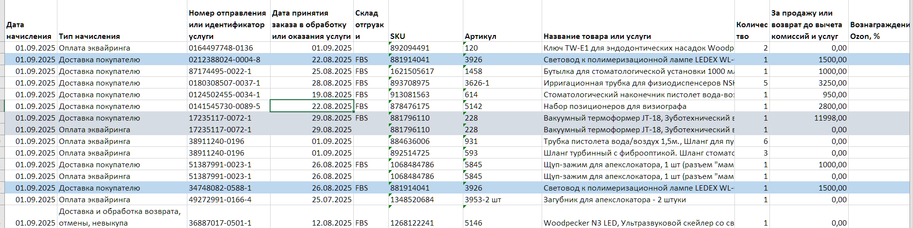
***
Предназначение программы
Программа должна произвести выборку по каждому артикулу в файле Excel – количество проданного товара и цену за 1 штуку - и сформировать итоговый отчёт в виде таблицы и содержать следующие данные:
Артикул | Название | Кол-во | Цена, шт | Итого

Размещение отчета должно быть в виде дополнительного Листа в исходном файле Excel.
Как всё должно работать
После запуска программы, необходимо выбрать файл, по которому требуется произвести вычисления. Нажатием второй клавиши сформировать отчет.
Принцип формирования отчета
Если товар по заказу был доставлен в учетную неделю, то в столбце «За продажу или возврат до вычета комиссий и услуг» - стоит число больше 0.
Если товар по заказу был возвращен в учетную неделю, то в столбце «За продажу или возврат до вычета комиссий и услуг» - стоит число меньше 0.
Ели в течении учетной недели были какие-либо движения товара (эквайринг, Доставка и обработка возврата, отмены, не выкупа), но товар доставлен не был, то в столбце «За продажу или возврат до вычета комиссий и услуг» будет 0.
- Произвести условный отбор всех строк с уникальным артикулом по столбцу «Артикул».
- По всем отобранным строкам с одним артикулом, для каждой строки оцениваем столбец «За продажу или возврат до вычета комиссий и услуг», если значение больше ноля, то была продажа, значит берем количество из столбца «количество» и суммируем их. При этом, если значение меньше ноля, значит был возврат товара, тогда вычитаем из общей суммы соответствующее количество из столбца «количество».
  - Если в итоге получается количество больше ноля: суммируем все значения в столбце «Итого, руб.». В результате получаем, арт., наименование, кол-во, сумма – S1. И паралельно суммируем все суммы S1 в итоговую сумму St.
  - Если в итоге получается количество ноль или меньше ноля: суммируем все значения в столбце «Итого, руб.» и запоминаем эту сумму как, условно, «минус на всех - M»
- Строки с пустым значением в столбце «Артикул». Суммируем все значения в столбце «Итого, руб.» в «минус на всех- M».
- У всех отобранных строк с одним артикулом в столбце «За продажу или возврат до вычета комиссий и услуг» стоит ноль. Суммируем все значения в столбце «Итого, руб.» в «минус на всех - M».
- Распределяем минус на все продажи по формуле: So=S1+S1/St *M
- В результате получаем данные о продаже в таблице:
Артикул | Название | Кол-во | Цена, шт | Итого, So

